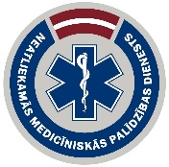
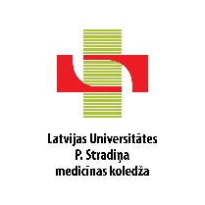
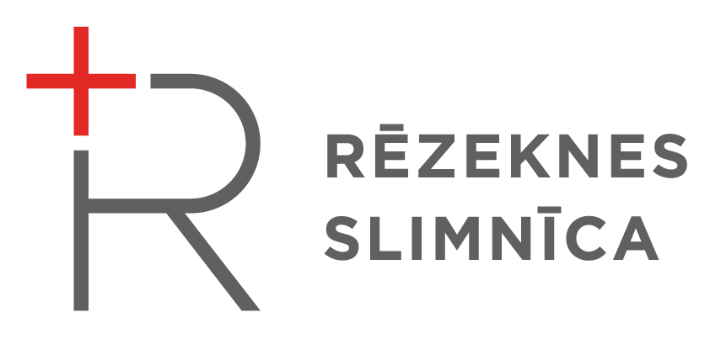

Seminārs
“Izglītības un darba iespējas medicīnas nozarē”
ARPC “Zeimuļs”, Krasta ielā 31, Rēzeknē
2019. gada 6. februārī plkst.11.00

Mērķis: Iepazīstināt izglītības iestāžu pedagogus karjeras konsultantus, dažādu priekšmetu skolotājus un skolēnus ar medicīnas nozari, tās profesijām un nozares attīstības perspektīvām.
Semināru organizē: Valsts izglītības attīstības aģentūras Informācijas un karjeras atbalsta departaments (VIAA IKAD) sadarbībā ar Rīgas Stradiņa Universitāti (RSU), LU P. Stradiņa medicīnas koledžu (LU PSK), Neatliekamās medicīniskas palīdzības dienestu (NMPD), Rēzeknes pilsētas Izglītības pārvalde un SIA “Rēzeknes slimnīca.”

PROGRAMMA

11.00 – 11.10 | Semināra atklāšana  Rēzeknes pārstāvis  VIAA IKAD Karjeras atbalsta nodaļas pārstāvis
11.10 – 11.25 | Latvijas medicīnas attīstība - nākotnes izaicinājumi  RSU pārstāvis
11.25 – 12.15 | Ko var apgūt medicīnas koledžā?  LU PSK pārstāvis
12.20 – 13.10 | Medicīnas un veselības aprūpes izglītība augstskolā  RSU pārstāvis
13.15 – 13.35 | SIA "Rēzeknes slimnīca" - stabils darba devējs Latgales reģionā.  SIA “Rēzeknes Slimnīca” pārstāvis
13.35 – 14.25 | Neatliekamās medicīniskās palīdzības dienests– komandas darbs cīņā par cilvēku dzīvībām!  NMPD pārstāvis

